
-+

REQUERIMENTO 011/2022

SR. PRESIDENTE, SRS. VEREADORES, SRªs. VEREADORAS,

Na forma regimental requeiro à Mesa que após ouvir o Plenário, seja
solicitado às autoridades infracitadas, o Prefeito Municipal, José Aldemir Meireles
de Almeida, a secretária de educação Socorro Delfino, e ao secretário de esporte, Adriano Rodrigues da Silva, a reforma da quadra poli esportiva e a cobertura da mesma, na escola Augusto Bernadinho, no Distrito de Serra da Arara.

JUSTIFICATIVA:

A reforma da quadra seria de grande importância para o distrito, bem como para as crianças e jovens que utilizam da mesma para praticar esportes. Essa reforma é necessária pelo fato de prevenir de acidentes. A estrutura mais desgastada tem uma maior facilidade de acontecer algum acidente e atingir as pessoas que utilizam o lugar. Com a reforma e cobertura, poderemos melhorar a visibilidade do local e prevenir de situações piores.

PLENÁRIO EDMILSON FEITOSA CAVALCANTE, EM 21 DE FEVEREIRO DE 2022.

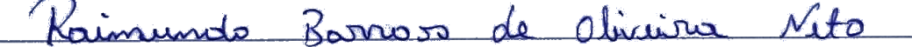

Nino da Esperança

VEREADOR – PSDB

